**Тақырыбы :** Лепті сөйлем

**Мақсаты :** Оқушыларға лепті сөйлем туралы түсінік беру . Өткен тақырыптар бойынша білімдерін байқау . Білімдікке , тапқырлыққа тәрбиелеу .

Оқушыларды өз бетімен жұмыс істеуін , логикалық ойлауын дамыту .

**Түрі**: саяхат сабақ

**Көрнекілігі:** интерактивті тақта, презентация

**Барысы :** **1) Ұйымдастыру кезеңі**

Қазір бізде қай сабақ . Қазақ тілі

**2) Психологиялық дайындық**

Осы біздер қандаймыз ?

Талабы биік таудаймыз

Ақылдымыз , парасаттымыз , көңілдіміз

Үлкенге ізеттіміз

Кішіге қамқормыз

Көп оқимыз

Өнерліміз

Жанып тұрған шырақпыз !

Елімізді өркендететін ,

Бабаларға тағзым ететін

Біз қазақ елінің болашағымыз

Бүгін бізге қонақтар келіп отыр . Бүгін бізде ерекше сабақ , қонақтарға өз білімдеріңді ортаға салайық .

Астана қаласына саяхатқа шығамыз . Ол үшін берілген тапсырманы толығымен орындауымыз керек . ( Астана суреті Автобус )

Автобусқа міну үшін

**3 . Үй тапсырмасын тексерейік .**

**4 . Астанаға бару үшін жолдың ақысын төлеу керек яғни билет алып , Астана қаласына түсу үшін өткен сабақты еске түсірейік .**

- Мәтін дегеніміз не ?

- Сөйлем дегеніміз не ?

- Сөйлемнің неше түрі бар ?

- Олар қалай аталады ?

- Хабарлы сөйлем дегеніміз не ?

- Сұраулы сөйлем дегеніміз не ?

1

Астана вокзалы . Маршрут схемасын алдық .

Фонетика жыр жолдарында

**Қ**

Қарағым , халқыңды сүй , қор болмайсың

Қасиеттің не екенін ойлағайсың

Қарапайым қамқоршың , ел — жұртындай

Құдіреттің иесін таба алмайсың

**5 . Дәптермен жұмыс .**

Дәптерімізді ашып күн , айды жазамыз .

Көркем жазу .

Қ қ

Қазақстан қонақ .

**6 . Жаңа сабақ .**

Тәуелсізідік монументы

Лепті сөйлем

Адамнаң көңіл күйін , сезімін білдіреді . Олар көтеріңкі дауыспен айтылады. Лепті сөйлемнен соң леп белгісі ( ! ) қойылады .

**7 . Оқулықпен жұмыс**

**« Қазақстан » спорт кешені**

1 жаттығу . Сурет бойынша әңгіме құрастыр ( Сурет құрастыру керек )

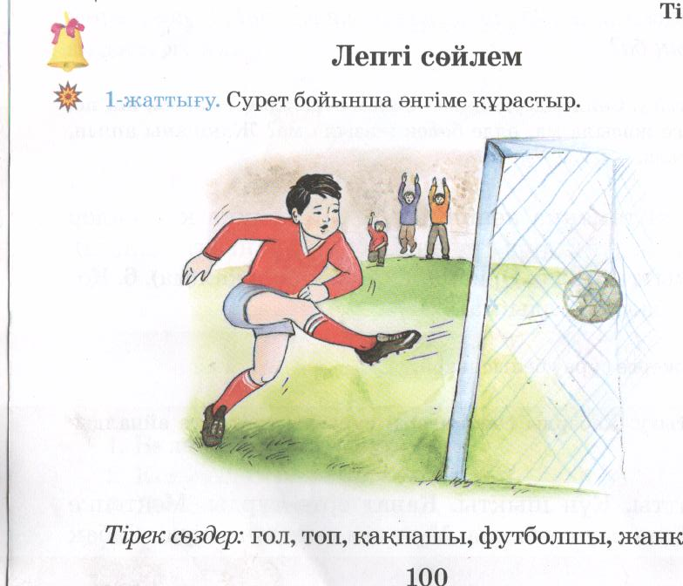 Балалар алаңға келді . Топ — топ болып футбол ойнады . Футболшы гол соқты . Жанкүйерлер қатты қуанды . Жарайсыңдар !

- Құрастырған мәтінде сөйлемнің қандай түрлері бар ?

Спорттың пайдасын айт . ( Азиада суреті )

« Спортшылар біздің еліміздің даңқын шығарады » деген ойды аяқта .

Біздің мектепте Тәуелсіздіктің 20 жылдығына байланысты көптеген іс — шаралар өтуде . Волейбол , баскетбол жарыстары өтті . Белгілі спортшыларымыз бар .

**Сергіту сәті.**

8 .

Оқулығымыздың 100 бетін ашып , оқулықтағы 2 жаттығуға назар аударайық .

Өлеңді түсініп оқы .

Білім терең теңіз бе ,

Білім , еңбек егіз бе ?

- Рухани азығым -

Осы екеуі де , -

Дейді атам ,

Білімді еңбекпенен ізде сен !

Өлеңнен сұраулы сөйлемді тауып оқы . Өлеңнен леп белгісі бар сөйлемді тап . Осы

сөйлемді қандай дауыспен оқыдың ?

**9 . Шығармашылық жұмыс .**

**«Хан шатыры»**

Деңгейлік тапсырма .

.

!

?

**10 . Дәптермен жұмыс.**

**«Бәйтерек»**

3 жаттығу

Дәптеріңе көшіріп жаз .

Туған өлкем . ( орнында )

- Слайд « Ауылым — алтын бесігім » ( Бестөбе көрсету )

- Дыбыстың талдау жолы . ( тақтада 2 оқушы )

туған алқабы .

Туған — 2 буынды 5 әріп 5 дыбыс

т — дауыссыз , қатаң

у — дауысты

ғ — дауыссыз , ұяң

а — дауысты , жуан

н - дауыссыз , үнді

алқабы — 3 буын 6 әріп 6 дыбыс

а — дауысты , жуан

л — дауыссыз , үнді

қ — дауыссыз , қатаң

а — дауысты , жуан

б — дауыссыз , ұяң

ы — дауысты , жуан

**11 . Тақтамен жұмыс . « Думан »**

5 жаттығу : Сөйлемдердің соңына тиісті тыныс белгілерін қойып жаз . Менің Отаным — күн шұғылалы Қазақстан . Отанымыздың даңқы арта берсін !

Дұрыс орындадың саяхатымызды жалғастырайық .

**12 . Семантикалық картамен жұмыс**

|  |  |  |  |
| --- | --- | --- | --- |
| Сөйлемдер | Лепті | Сұраулы | Хабарлы |
| Самал қайда бара- +  сың ?  Өркенің өссін , қа-  рағым ! +  Қыс келді +    Ауа райы қандай та- +  маша ! | | | |

**Сабақты қорытындылау**

Сонымен балалар қандай тақырыппен таныстық ?

Лепті сөйлем дегеніміз не ?

**Үйге тапсырма**

**Бағалау**

**Рефлексия**

Балалар сабақтан алған әсерлерінің қандай ? Сабақ несімен ұнады ? Сабақ сендерге ұнаса , Астана қаласының жалпы көрінісін тамашалап сабақты аяқтаймыз .

4